**SPRINT 2**

1. Creación de ambiente de trabajo.

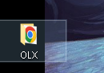

1. Abrir Carpeta en Visual Code y creación de **Index.HTML.**

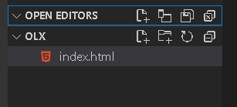

1. Creación de repositorio en GITHUB **OLX,** y enlazarlo con visual code .

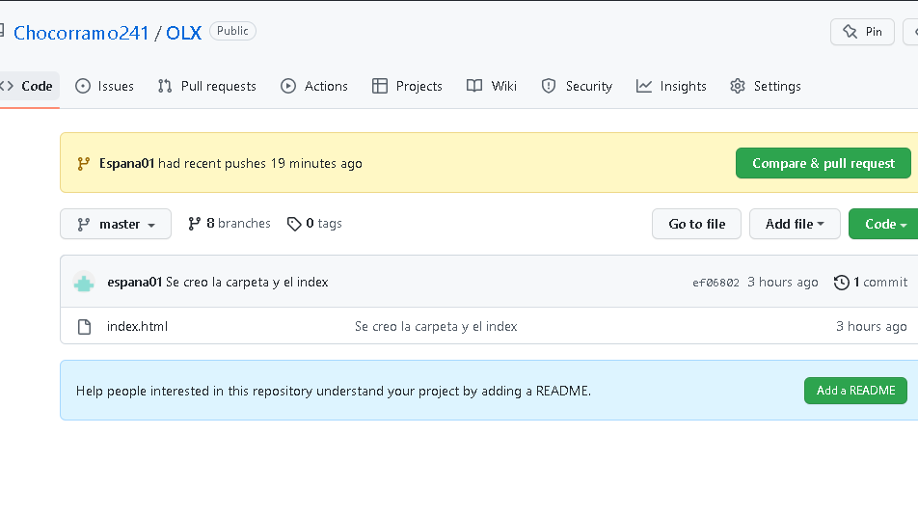

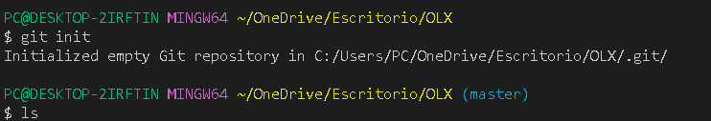



1. Creación de las rama **develop** para pruebas y la rama **Espana01** que es mi rama de trabajo.

